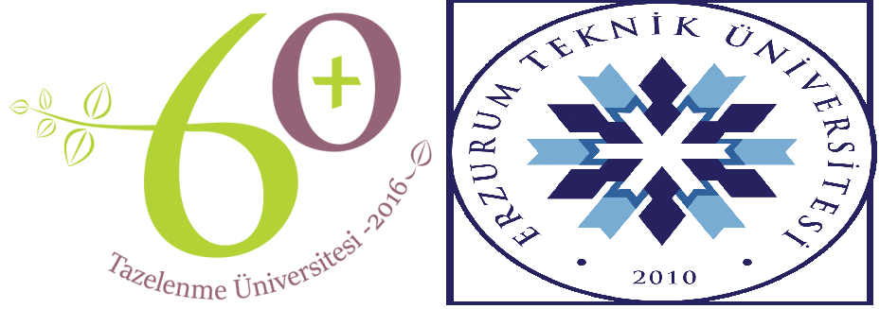

ERZURUM MİLLETVEKİLİ PROF. DR. KAMİL AYDIN SÖYLEŞİSİ
- Etkinlik Türü: Akademik Söyleşi ve Kültürel Etkileşim.
- Etkinlik Yeri: Erzurum Teknik Üniversitesi Sağlık Bilimleri Konferans Salonu
- Etkinlik Tarihi: 06 Mart 2026 Cuma 14.30
- Etkinlik İçeriği: Prof. Dr. Kamil Aydın’ın tecrübe paylaşımı, güncel konular üzerine söyleşi ve 60+ Tazelenme Üniversitesi öğrencileriyle interaktif soru-cevap oturumu.
- Düzenleyenler: Erzurum Teknik Üniversitesi 60+ Tazelenme Üniversitesi Koordinatörlüğü

Erzurum Teknik Üniversitesi bünyesinde eğitim gören 60+ Tazelenme Üniversitesi öğrencileri, değerli akademisyen ve siyasetçi Prof. Dr. Kamil Aydın ile bir araya geldi.
“Yaşam Boyu Öğrenme” ilkeleri doğrultusunda düzenlenen bu söyleşide, kuşaklar arası bilgi aktarımı ve tecrübe paylaşımı merkeze alındı. Prof. Dr. Kamil Aydın, kendi akademik ve hayat tecrübelerinden yola çıkarak hazırladığı sunumunda, Tazelenme Üniversitesi öğrencilerinin gösterdiği azim ve öğrenme isteğinin toplum için ne kadar ilham verici olduğunu vurguladı. Söyleşi sırasında katılımcıların sorularını içtenlikle yanıtlayan Aydın, tecrübenin eğitimle birleştiğinde toplumsal gelişim için ne denli kıymetli olduğunu dile getirdi.
Etkinlik, öğrencilerin yoğun ilgisi ve interaktif katılımıyla samimi bir atmosferde gerçekleşti. Programın sonunda, bu tür buluşmaların üniversite ve toplum arasındaki bağları güçlendirdiği belirtilerek, Prof. Dr. Kamil Aydın’a değerli katkılarından dolayı teşekkür edildi. Toplu fotoğraf çekimi ile etkinlik sona erdi.
